关节持续被动活动仪
注册证编号：浙械注准20162260052

(JYD-H使用手册)

(使用前请仔细阅读本<<使用手册>>，并请妥善保管)

金华市宇典医疗器械厂
注册地址：浙江省金华市工业园区熟溪路1038号第一层第三层
生产地址：浙江省金华市工业园区熟溪路1038号第一层第三层
产品技术要求编号：浙械注准20162260052
电话：0579-82354218 18958463702传真：0579-82354938
电 话：0579-82350484 18958463702 传 真：0579-82354938
售后服务：18958463702 邮 箱：jhyudian@163.com
网 址：http://www.cpm1688.com/ 邮 编：321000

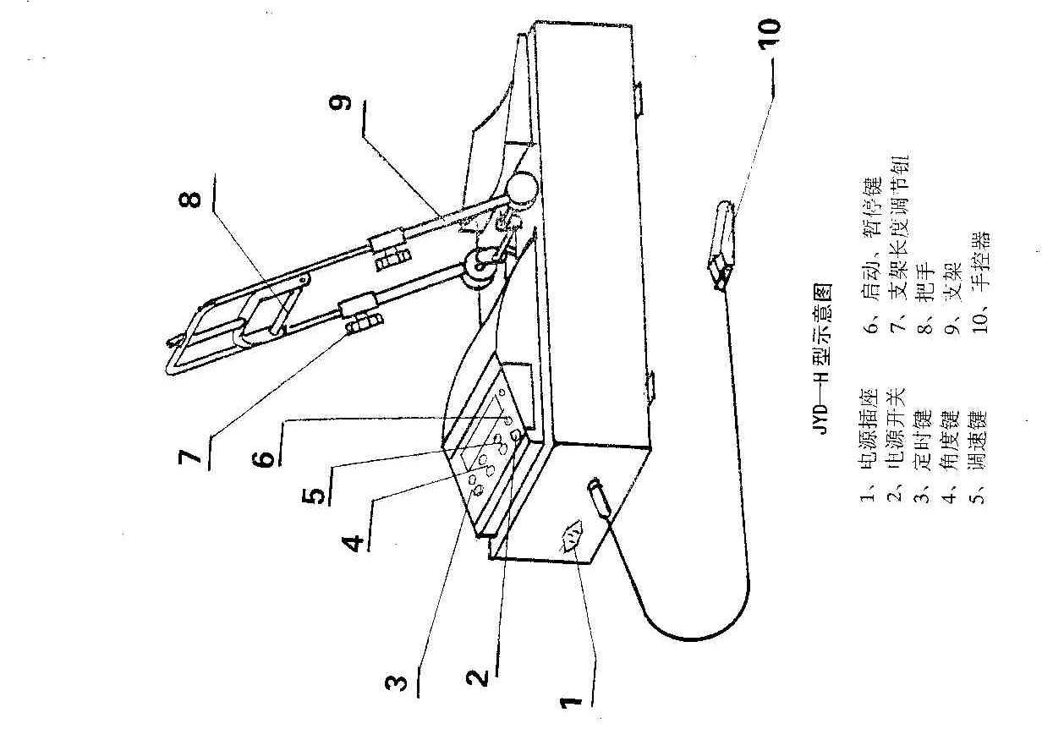
一、概述
关节持续被动活动仪(CPM)能帮助手术后肢体迅速恢复其活动功能，使手术恢复后的肢体（肘、腕）关节活动自如。关节持续被动活动仪采用了滑膜关节持续波动活动理论，其提供的是与传统的康复手段有所不同的术后康复疗法。
JYD系列型关节持续被动活动仪为骨科康复性医疗器械，它以持续被动运动（即CONTINUES PASSIVE MOTION，简称CPM）理论为基础，通过模拟人体自然运动，激发人体的自然复原力，发挥组织代偿作用，进行肢关节功能恢复训练，在临床应用上安全使用无痛苦，病人乐于接受。关节活动范围大，能有效消除关节粘连，对坏死关节成活、伤口愈台和消肿、关节软骨损伤后的自身修复、移植骨膜转化成透明关节软骨等均有明显促进作用。
二、技术特点
1、微电脑智能化控制，安全性能高。
2、LCD大屏幕液中文显示运行数据。
3、具有关机记忆功能，为临床使用的管理提供方便。
4、采用直流24V电机，安全可靠、噪声低。
5、终端暂停功能，暂停时间1~9秒可设置。
6、病人可以任何时候停止并反转机器，确保任何潜在的危险不发生。
7、定时器设置范围：0~240分钟。
三、主要性能及参数
1、肘关节角度活动范围：0°~120°。
- 运行速度范围：0º~8º/S
- 定时器设置范围：0~240分钟
4、电源：AC220V 50Hz
5、工作电压：DC24V
6、额定功率：40W
7、毛重：11kg
8、尺寸：(L×W)53×17 cm
四、适用范围
1．上肢骨折：包括关节内骨折、经切开复位、加压钢板螺丝钉内固定端或闭合复位。
2．关节囊切除或关节松解术后：包括创伤性关节炎、活动受限或粘连性强直；关节外挛缩或粘连；类风湿性关节炎和血友病性关节病，行滑膜切除术后。
3．急性化脓性关节炎、手术切开清创，引流术后。
4．肌腱损伤修复和肌腱重建固定术后。
5．脑血管意外后遗症及截瘫病人的康复。
6．关节镜检查和治疗后。
五、使用方法
开机和停机
打开电源开关，蜂鸣器响一声，表示仪器正常，按一下“启动/暂停”键后，仪器即启动。
本机具角度记忆功能，每次停机后再启动，运动支架均在上次设置好的角度范围内往复运行。
液晶显示“起始”为起始角度，“终止”为终止角度，“运行”为现时角度。
开机时如液晶显示“起始：30”、“终止：80”、“运行：40”，即表示上次使用角度为30°~80°，仪器支架现时处于40°位置，按动“启停”开关或关闭电源开关，仪器停机。
角度调整
角度调整应在停机时进行，按“角度”框内的“∧”和“∨”键，可调角度，每按一下，变动10°。按“启动／暂停”键，可将“■”跳到“起始”和“终止”角度。两种角度调好后按“启动”键，可确认开机。
仪器已自动设定：起始角度永远小于终止角度，违反该原则操作按键按下无效并有出错提示。
定时与连续工作
连续工作时，“定时”灯不亮，“定时”显示为“ooo”或无显示，需定时工作时，停机后按“定时”框内的“∧”和“∨”键，“定时”数字闪动“■”，则每按一下，数字变动10分，直至调到所需分数，例如60分（1小时），直接按“启动”按键，“定时”灯亮，仪器就在设定的60分时间内运行，运行时，定时显示按“分”值下降，直至时间到仪器停止工作，此时蜂鸣器连续短响提示应关机。
手控器
手握手控鼠标控制器，用食指点按“左键”，仪器支架停止运行，再按一下，支架按原设定角度继续运行。
仪器运行中，需临时改变运行方向，则点按“右键”，支架即逆向行走。
速度调节
按动速度框内的“▼”和“▲”速度调节钮，可调整支架运行速度。启动时，仪器自动将速度调至中低，启动后视需要再逐步加快。
运动支架调整
根据病员伤肢长度，可调整手握柄支架长度，注意调整后应重新旋紧旋钮，避免支架在运行时发生移位。（如图示）
支架的正确安装
支架运行在设定的角度范围内，根据不同的伤肢长度调节支架
并固定，使手能方便地握住手柄。
六、注意事项
a)仪器操作程序宜先调整好支架长度，后再调整所需行走的角度，以减少重复。
b)仪器使用时应严格配置单相三脚插座，以保证可靠接地。
c)若遇仪器不能启动时，除检查定时位置外，如液晶屏不亮，应检查熔丝(250V2A）是否损坏，熔丝在机壳电源插座下半部。
d)仪器停电后宜在30秒后开机，否则可能出现数显乱码，如出现乱码可断开电源后重启。仪器处于定时结束状态时，不能启动，只要断电后重启即可。
e)仪器若超负，蜂鸣器将长响，若干秒后仪器自动停机，此时应排除超负原因后再重新开机。
三、禁忌症
1）佩带心脏起搏器的患者；
2）未得到有效控制的严重术后感染者；
3）不稳定性骨折患者。
四、维护保养
1）使用完毕后，关闭电源、停机；
2）长期不使用时，请拔下电源插头；
五、产品清洁
设备清洁时应当断开系统电源，用干的软布擦拭主机外壳即可。如外壳沾有污渍，请将软布蘸清水拧干后擦拭，不要用带尖的物体、化学试剂或塑料溶剂擦除外壳上的污渍。
六、简单故障处理表
项目 | 故障现象 | 原因分析 | 排除方法
1 | 显示屏不亮 | 电源插座接触不良 | 检查更换插座
2 | 显示屏不亮 | 保险丝断开 | 更换保险丝
3 | 不能启动 | 起始角大于终止角 | 调好角度
4 | 不能启动 | 定时未调好 | 调好定时
5 | 不能启动 | 定时完毕（出现OFF字样） | 关机后重启
6 | 显示数码错乱 | 关机后重启过快 | 关机30秒后重启
7 | 仪器金属部分有静电感应 | 电源插座接地不良 | 电网供电插座装好接地
七、运输贮存要求
本机运输时，应小心轻放，不能倒置、侧置，使用时在室内移动，可用滚轮轴及手柄抬运，如地面平整也可用滚轮拖行。贮存在相对温度不超过85%，无腐蚀气体和通风良好的室内。
八、售后服务
本机自销售之日起一年内如出现质量问题，包修、包换、包退。本厂对产品实行终身保修，并如期提供优质维修服务。

注册地址：浙江省金华市工业园区熟溪路1038号第一层第三层
生产地址：浙江省金华市工业园区熟溪路1038号第一层第三层
销售热线:0579-82350484 18958463702 传 真：0579-82354938
售后服务：18958463702 邮 编：321000
http://www.cpm1688.com/ E-mail：jhyudian@163.com

